ASSOCIAÇÃO CONSTRUÍNDO VIDAS (ACV)

Área de Conhecimento: Espanhol

Aluno:

**PROVA DE ESPANHOL- AVALIAÇAO DE APRENDIZADO**

1- Diga quais dos 6 Segredos dos Poliglotas para aprender qualquer Língua, você está implementando mais? Descreva

|  |
| --- |
|  |
|  |
|  |
|  |
|  |

2- Responda as seguintes perguntas da tabela

|  |  |  |
| --- | --- | --- |
| **Pregunta** | **Respuesta** | **Opciones de respuestas** |
| ¿Cómo te llamas? |  | Estudio ¿? en la escuela ¿? |
| ¿Cuántos años tienes? |  | 041-……………….. |
| ¿De dónde eres? |  | Me llamo ¿? |
| ¿Cúal es la profesión que quieres estudiar? |  | Veo la televisión |
| ¿Qué haces en tu tiempo libre? |  | Soy ¿? |
| ¿Cúal es tu número de teléfono? |  | Estudio ¿? Para |
| ¿Qué estudias? |  | Tengo ¿? años |
| ¿Para qué estudias español? |  | Soy de ¿? |

3- Selecciones la Opción correcta en la columna de la derecha y coloque el número a la imagen. 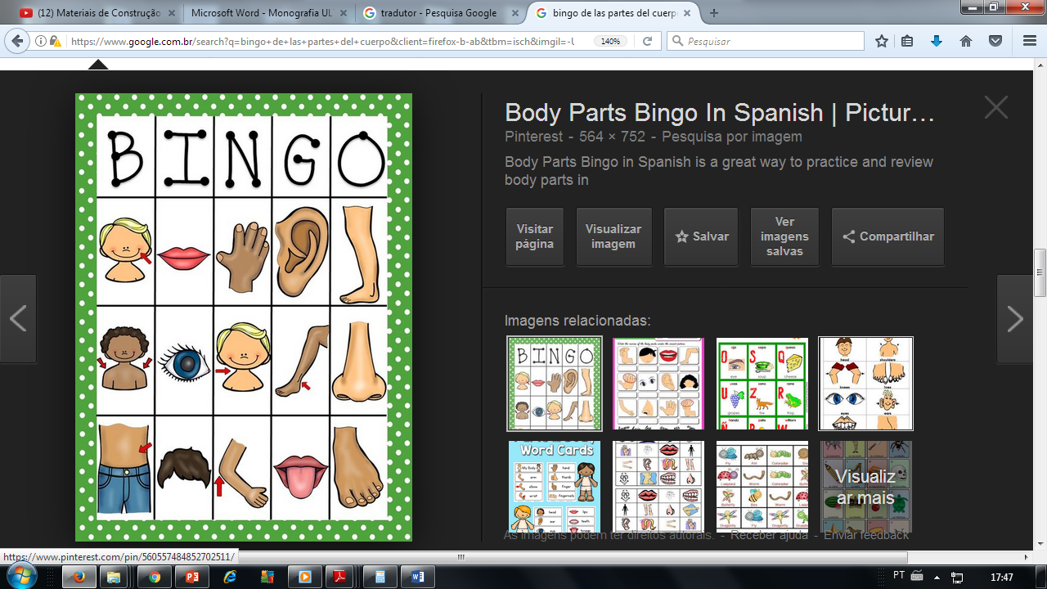

|  |  |
| --- | --- |
| 1- La mano | 2- Los hombros |
| 3- La lengua | 4- El cuello |
| 5- El pie | 6- La boca |
| 7- El pelo | 8- La Tripa |
| 9- La cara | 10- El tobillo |
| 11- El codo | 12- La oreja |
| 13- La pierna | 14- El ojo |
| 15- La nariz |  |

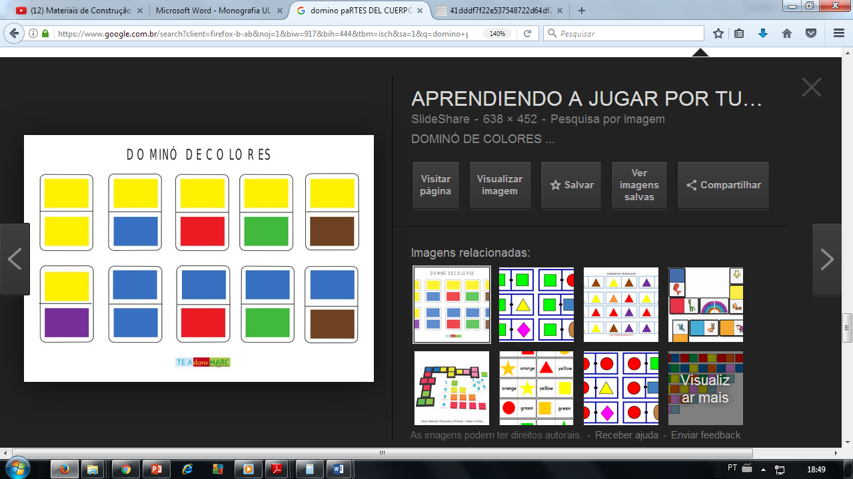4- Identifique los colores del dominó, coloque la opción que corresponde a cada uno (ver el cuadro de la derecha).

ROJO

VERDE

AMARILLO

AZUL

MARRÓN

MORADO

|  |  |  |  |  |
| --- | --- | --- | --- | --- |
|  |  |  |  |  |
|  |  |  |  |  |

5- Diga cuales son los números (EN LETRAS) y colores del dominó, coloque la respuesta en cada cuadro de la tabla que está debajo.

1-UNO

2-DOS

3-TRES

4-CUATRO

5-CINCO

6-SEIS

VERDE MANZANA

AZUL CLARO

AZUL OSCURO

ROSADO

MORADO

GRIS

NARANJA

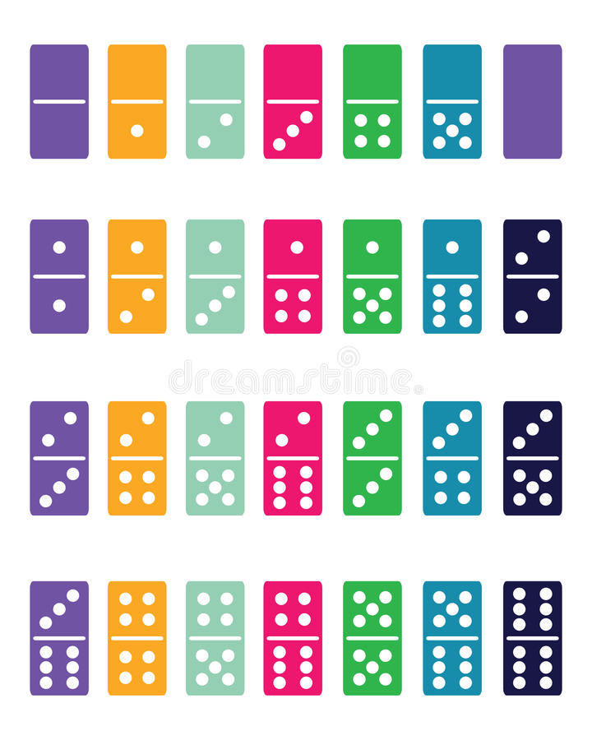

|  |  |  |  |  |  |  |
| --- | --- | --- | --- | --- | --- | --- |
|  |  |  |  |  |  |  |

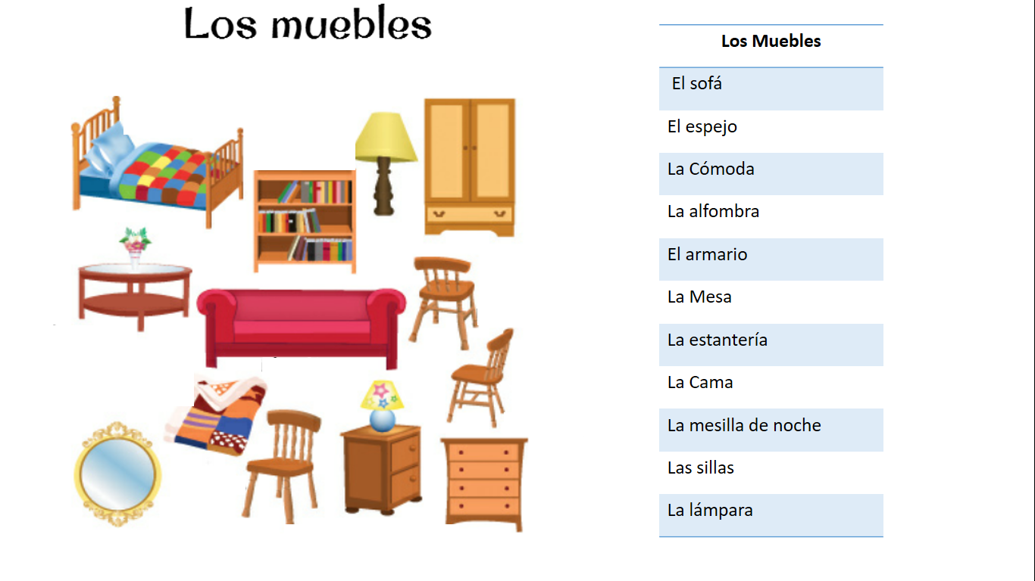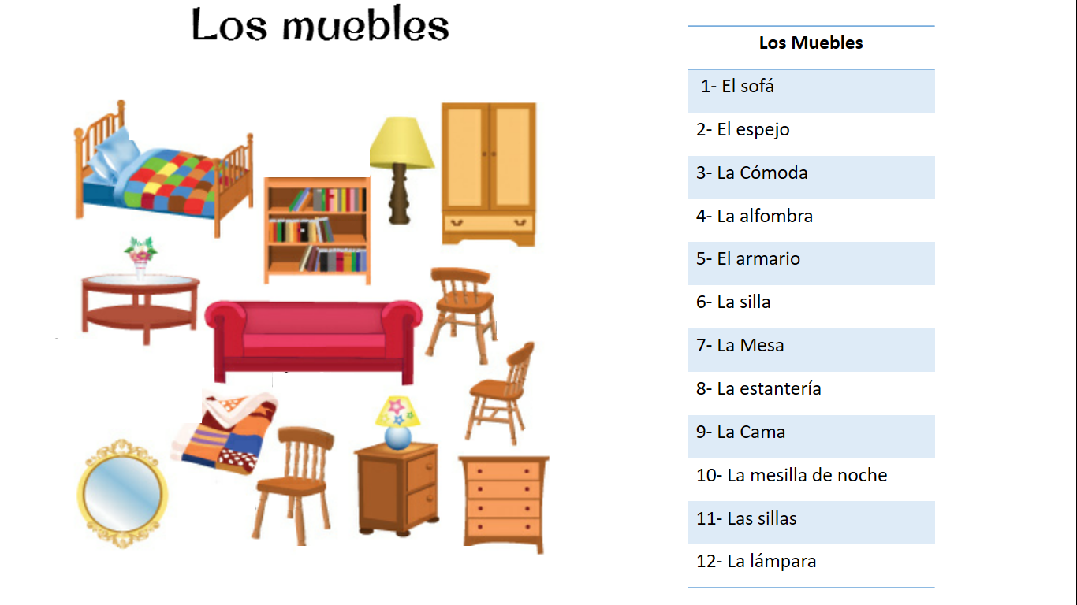6- Coloque el nombre que le corresponde a cada mueble de la casa. Seleccione la opción que le corresponde a cada uno en la tabla de la derecha.

‘

7- Coloque en el espacio en blanco, la palabra que corresponde con el color que hay dentro de cada cuadrado

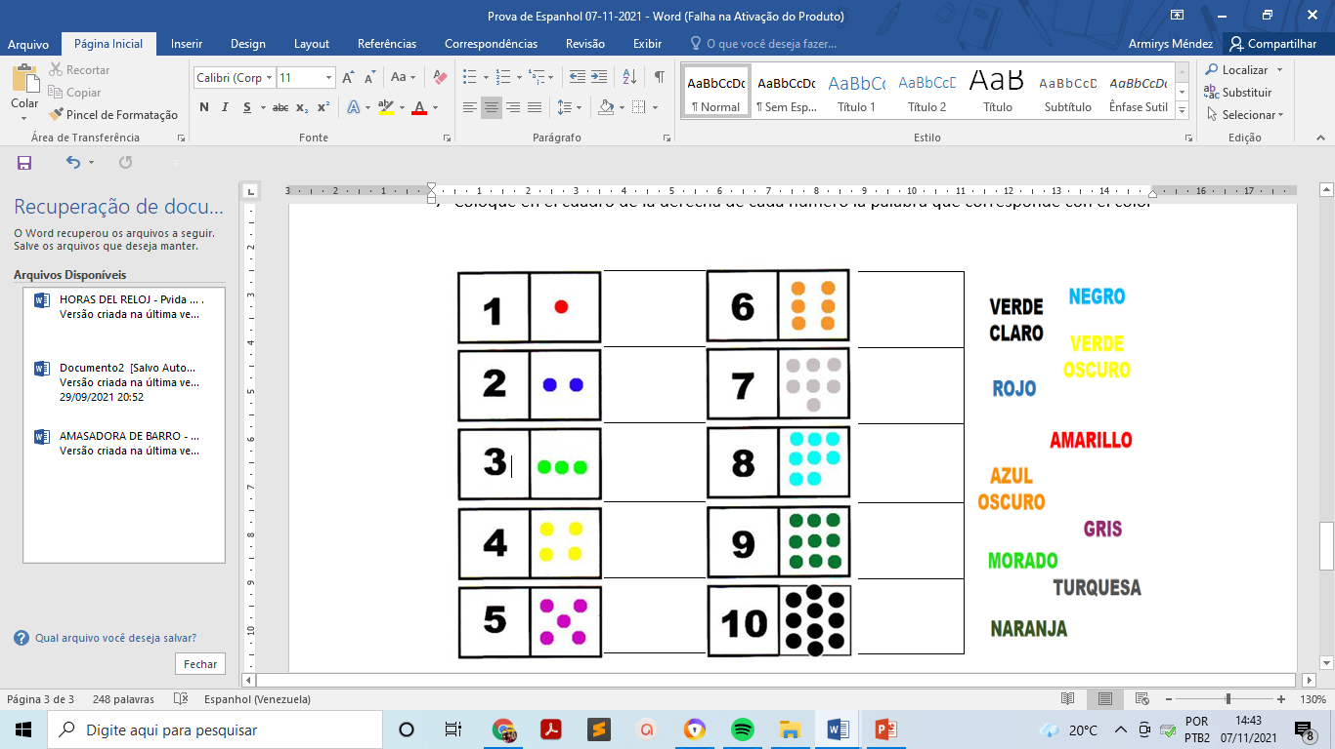

8- ¿Qué determinante le pondríais al sustantivo de los que aparecen abajo? La, los, unos, esa, ese, un, aquella, mis, tus.

_______ Sombrero _______ perros _______árbol _______ montaña

_______ zapatos _______ libros

**Asista el vídeo (QUÉ ES LA SANGRE) y responda las siguientes preguntas**

# 9- ¿de qué está formada la sangre?

# 10- ¿Cuál es la función de los glóbulos rojos?

# 11- ¿cuál es la función de las plaquetas?